Πρόσθεση και αφαίρεση
ετερώνυμων κλασμάτων

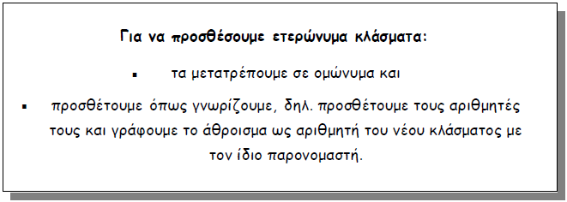

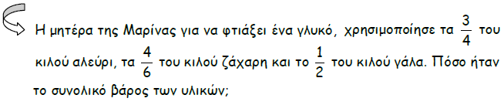


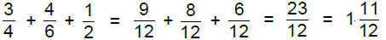

31

Να κάνεις τις προσθέσεις:

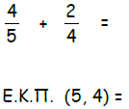

●

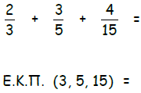

●

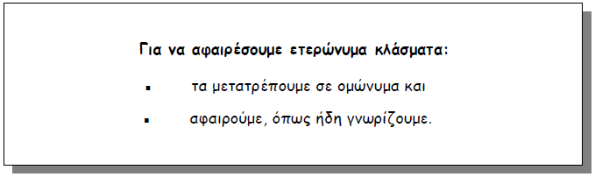

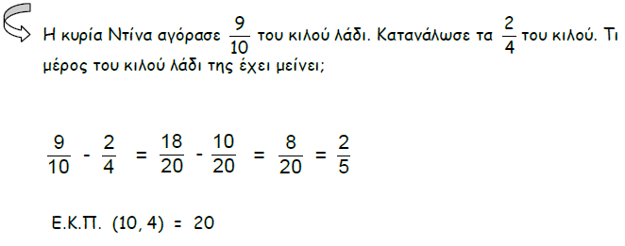

32



Να κάνεις τις προσθέσεις και τις αφαιρέσεις:
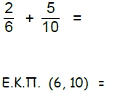
●

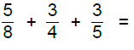

●

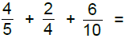

●

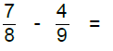

●

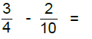
●

33

